Contenido

ANTECEDENTES 1

DE LA SOLICITUD DE INFORMACIÓN 1

a) Solicitud de información 1

b) Respuesta del Sujeto Obligado 2

DEL RECURSO DE REVISIÓN 3

a) Interposición del Recurso de Revisión 3

b) Turno del Recurso de Revisión 4

c) Admisión del Recurso de Revisión 4

d) Informe Justificado del Sujeto Obligado 4

e) Manifestaciones de la Parte Recurrente 5

f) Cierre de instrucción 5

CONSIDERANDOS 5

PRIMERO. Procedibilidad 5

a) Competencia del Instituto 5

b) Legitimidad de la parte recurrente 6

c) Plazo para interponer el recurso 6

d) Causal de procedencia 7

e) Requisitos formales para la interposición del recurso 7

SEGUNDO. Estudio de Fondo 8

a) Mandato de transparencia y responsabilidad del Sujeto Obligado 8

b) Controversia a resolver 11

c) Estudio de la controversia 12

f) Conclusión 37

RESUELVE 38

Resolución del Pleno del Instituto de Transparencia, Acceso a la Información Pública y Protección de Datos Personales del Estado de México y Municipios, con domicilio en Metepec, Estado de México, el **diecinueve de septiembre de dos mil veinticuatro.**

**VISTO** el expediente formado con motivo del Recurso de Revisión **00887/INFOEM/IP/RR/2024**, interpuesto de manera anónima, a quien en lo subsecuente se le denominará **LA PARTE RECURRENTE**, en contra de la respuesta emitida por **Sistema Municipal Para el Desarrollo Integral de la Familia de Tlalnepantla de Baz**, en adelante **EL SUJETO OBLIGADO**, se emite la presente Resolución con base en los Antecedentes y Considerandos que se exponen a continuación:

# ANTECEDENTES

## DE LA SOLICITUD DE INFORMACIÓN

### a) Solicitud de información

El **veinte de enero de dos mil veinticuatro**, **LA PARTE RECURRENTE** presentó una solicitud de acceso a la información pública ante el **SUJETO OBLIGADO**, a través del Sistema de Acceso a la Información Mexiquense (SAIMEX). Dicha solicitud quedó registrada con el número de folio **00026/DIFTLALNE/IP/2024** y en ella se requirió la siguiente información:

SOLICITO LAS CÉDULAS DE BASE DE DATOS DE TODAS Y CADA UNA DE LAS ÁREAS QUE COMPONEN EL DIF DE LOS AÑOS 2018, 2019, 2020, 2021, 2022 Y 2023. ASI COMO LOS AVISOS DE PRIVACIDAD DE CADA UNO DE LAS AREAS DE LOS AÑOS MENCIONADOS.

**Modalidad de entrega**: a *través del SAIMEX.*

### b) Respuesta del Sujeto Obligado

El **diez de febrero de dos mil veinticuatro**, el Titular de la Unidad de Transparencia del **SUJETO OBLIGADO** notificó la siguiente respuesta a través del SAIMEX:

De conformidad con los artículos 1, 2, 3, fracción XLIV, 4, 12, 16, 23, fracción IV, 24, fracción XI y último párrafo, 50, 51, 53, fracciones II, IV, V, y VI de la Ley de Transparencia y Acceso a la Información Pública del Estado de México y Municipios; y en atención a la solicitud de acceso a la información pública, envío lo requerido:

Asimismo, **EL SUJETO OBLIGADO** adjuntó a su respuesta los archivos electrónicos que se describen a continuación:

**-2.SeptimaSesionExtraordinaria.pdf. –** Archivo que contiene el acta correspondiente a la Séptima Sesión Extraordinaria de fecha tres de mayo de dos mil veintitrés de diversas solicitudes de información.

**-3.AvisosPrivacidad.zip. –** Archivo que contiene los avisos de privacidad de las áreas que conforman la estructura del sujeto obligado.

**-ACTA TERCERA EXTRAORDINARIA 2024.pdf.-** Acta de la Tercera Sesión Extraordinariadel comité de transparencia de fecha veinticinco de enero de dos mil veinticuatro donde se declara la inexistencia de la información relativa a cedulas de datos de 2018 a 2022.

**-2.RES-06-SMDIF-COMT-EXT-7a-2023.pdf. -** Resolución emitida por el comité de transparencia donde se confirma la inexistencia de la información relativa a bases de datos personales y documentos de seguridad de diversa solicitud de información.

**-1. Relacion de CBDP 2022-2023.pdf. -** Archivo que contiene la relación de Cedulas de Bases de Datos Personales del Sistema Municipal DIF de Tlalnepantla de Baz 2022 – 2023.

**-Solicitud 26.pdf.-** Oficio firmado por el Titular de la Unidad de Transparencia mediante el cual hace del conocimiento a la parte RECURRENTE la respuesta otorgada a su solicitud de información.

## DEL RECURSO DE REVISIÓN

### a) Interposición del Recurso de Revisión

El **quince de febrero de dos mil veinticuatro,** **LA PARTE RECURRENTE** interpuso el recurso de revisión en contra de la respuesta emitida por el **SUJETO OBLIGADO**, mismo que fue registrado en el SAIMEX con el número de expediente 00887/INFOEM/IP/RR/2024 y en el cual manifiesta lo siguiente:

**ACTO IMPUGNADO**

*“NO ES LA INFORMACIÓN QUE SOLICITE”*

**RAZONES O MOTIVOS DE LA INCONFORMIDAD**

*“NO ES LA INFORMACIÓN QUE SOLICITE”*

### b) Turno del Recurso de Revisión

Con fundamento en el artículo 185, fracción I de la Ley de Transparencia y Acceso a la Información Pública del Estado de México y Municipios, el **quince de febrero de dos mil veinticuatro,** se turnó el recurso de revisión a través del SAIMEX a la **Comisionada Sharon Cristina Morales Martínez**, a efecto de decretar su admisión o desechamiento.

### c) Admisión del Recurso de Revisión

El **diecinueve de febrero de dos mil veinticuatro,** se acordó la admisión a trámite del Recurso de Revisión y se integró el expediente respectivo, mismo que se puso a disposición de las partes para que, en un plazo de siete días hábiles, manifestaran lo que a su derecho conviniera, conforme a lo dispuesto por el artículo 185, fracción II de la Ley de Transparencia y Acceso a la Información Pública del Estado de México y Municipios.

### d) Informe Justificado del Sujeto Obligado

**EL SUJETO OBLIGADO** no rindió su informe justificado dentro del término legalmente concedido para tal efecto.

### e) Manifestaciones de la Parte Recurrente

**LA PARTE RECURRENTE** no realizó manifestación alguna dentro del término legalmente concedido para tal efecto, ni presentó pruebas o alegatos.

### f) Cierre de instrucción

Al no existir diligencias pendientes por desahogar, el **cinco de septiembre de dos mil veinticuatro**, la **Comisionada Sharon Cristina Morales Martínez** acordó el cierre de instrucción y la remisión del expediente a efecto de ser resuelto, de conformidad con lo establecido en el artículo 185 fracciones VI y VIII de la Ley de Transparencia y Acceso a la Información Pública del Estado de México y Municipios. Dicho acuerdo fue notificado a las partes el mismo día a través del SAIMEX.

# CONSIDERANDOS

## PRIMERO. Procedibilidad

### a) Competencia del Instituto

Este Instituto de Transparencia, Acceso a la Información Pública y Protección de Datos Personales del Estado de México y Municipios es competente para conocer y resolver el presente Recurso de Revisión, conforme a lo dispuesto en los artículos 6, Apartado A de la Constitución Política de los Estados Unidos Mexicanos; 5, párrafos trigésimo segundo, trigésimo tercero y trigésimo cuarto, fracciones IV y V de la Constitución Política del Estado Libre y Soberano de México; ordinal 2, fracción II, 13, 29, 36, fracciones I y II, 176, 178, 179, 181 párrafo tercero y 185 de la Ley de Transparencia y Acceso a la Información Pública del Estado de México y Municipios; y 9, fracciones I y XXIII y 11 del Reglamento Interior del Instituto de Transparencia, Acceso a la Información Pública y Protección de Datos Personales del Estado de México y Municipios.

### b) Legitimidad de la parte recurrente

El recurso de revisión fue interpuesto por parte legítima, ya que se presentó por la misma persona que formuló la solicitud de acceso a la Información Pública,debido a que los datos de accesoSAIMEX son personales e irrepetibles.

### c) Plazo para interponer el recurso

**EL SUJETO OBLIGADO** notificó la respuesta a la solicitud de acceso a la Información Pública el **diez de febrero de dos mil veinticuatro** y el recurso que nos ocupa se interpuso el **quince de febrero de dos mil veinticuatro**; por lo tanto, éste se encuentra dentro del margen temporal previsto en el artículo 178 de la Ley de Transparencia y Acceso a la Información Pública del Estado de México y Municipios, el cual transcurrió del **doce de febrero al cuatro de marzo de dos mil veintitrés**, sin contemplar en el cómputo los días sábados, domingos y aquellos considerados como días inhábiles en términos del Calendario oficial en Materia de Transparencia, Acceso a la Información Pública y Protección de Datos Personales del Estado de México y Municipios, así como de labores del Instituto.

### d) Causal de procedencia

Resulta procedente la interposición del recurso de revisión, ya que se actualiza la causal de procedencia señalada en el artículo 179, fracción VI de la Ley de Transparencia y Acceso a la Información Pública del Estado de México y Municipios.

### e) Requisitos formales para la interposición del recurso

**LA PARTE RECURRENTE** acreditó todos y cada uno de los elementos formales exigidos por el artículo 180 de la misma normatividad.

Es importante mencionar que, de la revisión del expediente electrónico del SAIMEX, se observa que **LA PARTE RECURRENTE** no proporcionó su nombre para ser identificado, lo que en estricto sentido provoca que no se colmen los requisitos establecidos en el artículo 180 de la Ley de Transparencia; sin embargo, el artículo 15 de Ley de Transparencia y Acceso a la Información Pública del Estado de México y Municipios prevé que toda persona tendrá acceso a la información sin necesidad de acreditar interés alguno o justificar su utilización, de lo que se infiere que **el nombre no es un requisito indispensable** para que las y los ciudadanos ejerzan el derecho de acceso a la información pública.

Asimismo, la Ley de la materia prevé en su artículo 155, párrafo segundo la posibilidad de que las solicitudes de información sean anónimas, al utilizar un nombre incompleto o, inclusive un seudónimo. En adición a lo anterior, el propio artículo 180, en su último párrafo, establece que cuando el recurso de revisión se interponga de manera electrónica no será indispensable que contenga algunos requisitos, entre ellos, el nombre de **LA PARTE RECURRENTE;** por lo que, en el presente caso, al haber sido presentado el recurso de revisión vía SAIMEX, dicho requisito resulta innecesario.

## SEGUNDO. Estudio de Fondo

### a) Mandato de transparencia y responsabilidad del Sujeto Obligado

El derecho de acceso a la información pública es un derecho humano reconocido en el artículo sexto de la Constitución Política de los Estados Unidos Mexicanos y en el artículo quinto de la Constitución Política del Estado Libre y Soberano de México:

***Constitución Política de los Estados Unidos Mexicanos***

***“Artículo 6.***

*(…)*

*Para efectos de lo dispuesto en el presente artículo se observará lo siguiente:*

***A****.* ***Para el ejercicio del derecho de acceso a la información****, la Federación y* ***las entidades federativas, en el ámbito de sus respectivas competencias, se regirán por los siguientes principios y bases:***

***I. Toda la información en posesión de cualquier******autoridad****, entidad, órgano y organismo de los Poderes Ejecutivo, Legislativo y Judicial, órganos autónomos, partidos políticos, fideicomisos y fondos públicos, así como de cualquier persona física, moral o sindicato que reciba y ejerza recursos públicos o realice actos de autoridad en el ámbito federal, estatal y* ***municipal****,* ***es pública*** *y sólo podrá ser reservada temporalmente por razones de interés público y seguridad nacional, en los términos que fijen las leyes.* ***En la interpretación de este derecho deberá prevalecer el principio de máxima publicidad. Los sujetos obligados deberán documentar todo acto que derive del ejercicio de sus facultades, competencias o funciones****, la ley determinará los supuestos específicos bajo los cuales procederá la declaración de inexistencia de la información.”*

***Constitución Política del Estado Libre y Soberano de México***

***“Artículo 5****.-*

*(…)*

***El derecho a la información será garantizado por el Estado. La ley establecerá las previsiones que permitan asegurar la protección, el respeto y la difusión de este derecho****.*

*Para garantizar el ejercicio del derecho de transparencia, acceso a la información pública y protección de datos personales, los poderes públicos y los organismos autónomos, transparentarán sus acciones, en términos de las disposiciones aplicables, la información será oportuna, clara, veraz y de fácil acceso.*

***Este derecho se regirá por los principios y bases siguientes****:*

***I. Toda la información en posesión de cualquier autoridad, entidad, órgano y organismos de los*** *Poderes Ejecutivo, Legislativo y Judicial, órganos autónomos, partidos políticos, fideicomisos y fondos públicos estatales y* ***municipales****, así como del gobierno y de la administración pública municipal y sus organismos descentralizados, asimismo de cualquier persona física, jurídica colectiva o sindicato que reciba y ejerza recursos públicos o realice actos de autoridad en el ámbito estatal y municipal,* ***es pública*** *y sólo podrá ser reservada temporalmente por razones previstas en la Constitución Política de los Estados Unidos Mexicanos de interés público y seguridad, en los términos que fijen las leyes.* ***En la interpretación de este derecho deberá prevalecer el principio de máxima publicidad****.* ***Los sujetos obligados deberán documentar todo acto que derive del ejercicio de sus facultades, competencias o funciones****, la ley determinará los supuestos específicos bajo los cuales procederá la declaración de inexistencia de la información.”*

Asimismo, el artículo 150 de la Ley de Transparencia y Acceso a la Información Pública del Estado de México y Municipios indica que la solicitud es la garantía primaria del Derecho de Acceso a la Información, además, establece que se regirá *por los principios de simplicidad, rapidez, gratuidad del procedimiento, auxilio y orientación a los particulares.*

Por su parte, el artículo 4 de la Ley de Transparencia y Acceso a la Información Pública del Estado de México y Municipios refiere que toda la información generada, obtenida, adquirida, transformada, administrada o en posesión de los sujetos obligados es pública y accesible de manera permanente a cualquier persona, privilegiando el principio de máxima publicidad.

Esto es, que los Sujetos Obligados deben atender las solicitudes de acceso a la información pública que se les sean realizadas, y proporcionar la información pública que obre en su poder, conforme al estado en que se encuentre, sin que sea necesario procesar la misma, ni presentarla conforme al interés del solicitante; tal y como lo establece el artículo 12 de la Ley de Transparencia y Acceso a la Información Pública del Estado de México y Municipios.

Es decir, que todo sujeto obligado que genere, recopile, administre, procese, archive, posea o conserven, son responsables de la misma, teniendo a su vez la obligación de proporcionar la información que se les requiera sin necesidad de resumirla, efectuar procedimientos para obtenerla, calcular o practicar investigaciones; en otras palabras, que los Sujetos Obligados sólo se concretarán a proporcionar la información solicitada que tengan en su poder en el estado que se encuentra, sin necesidad de concretarse al interés o términos específicos del solicitante.

En esa tesitura, el artículo 24 último párrafo de la Ley de la Materia dispone que los Sujetos Obligados sólo proporcionarán la información pública que generen, administren o posean en el ejercicio de sus atribuciones; por consiguiente, la información pública se encuentra a disposición de cualquier persona, lo que implica que es deber de los Sujetos Obligados, garantizar el Derecho de Acceso a la Información Pública, siempre y cuando no se trate de información reservada o confidencial.

Con base en lo anterior, se considera que **EL** **SUJETO OBLIGADO** se encontraba compelido a atender la solicitud de acceso a la información realizada por **LA PARTE RECURRENTE**.

### b) Controversia a resolver

Con el objeto de ilustrar la controversia planteada, resulta conveniente precisar que, una vez realizado el estudio de las constancias que integran el expediente en que se actúa, se desprende que **LA PARTE RECURRENTE** solicitó lo siguiente:

1. Cédulas de base de datos de todas las áreas del Sujeto Obligado en la temporalidad de 2018, 2019, 2020, 2021, 2022 y 2023.
2. Avisos de privacidad de todas las áreas del Sujeto Obligado en la temporalidad de 2018, 2019, 2020, 2021, 2022 y 2023.

En respuesta, **EL SUJETO OBLIGADO** se pronunció por conducto del Titular de la Unidad de Transparencia quien refirió que adjunta a su respuesta los siguientes documentos:

Archivo que contiene el acta correspondiente a la Séptima Sesión Extraordinaria de fecha tres de mayo de dos mil veintitrés de diversas solicitudes de información; además los avisos de privacidad de las áreas que conforman su estructura; también elActa de la Tercera Sesión Extraordinariadel comité de transparencia de fecha veinticinco de enero de dos mil veinticuatro donde se declara la inexistencia de la información relativa a cedulas de datos de 2018 a 2022; la relación de Cedulas de Bases de Datos Personales del Sistema Municipal DIF de Tlalnepantla de Baz 2022 – 2023; y finalmente una resolución emitida por el comité de transparencia donde se confirma la inexistencia de la información relativa a bases de datos personales y documentos de seguridad de diversa solicitud de información.

Ahora bien, en la interposición del presente recurso **LA PARTE RECURRENTE** se inconformó de que la entrega de información no es lo que solicitó, por lo cual, el estudio se centrará en determinar si la información entregada corresponde a lo solicitado por la parte recurrente.

### c) Estudio de la controversia

Este Órgano Garante basará el análisis del presente, en el contenido íntegro de las actuaciones que obran en el expediente electrónico en el SAIMEX, para dictar el fallo correspondiente conforme a derecho, tomando en consideración los elementos aportados por las partes y respetando en todo momento al principio de máxima publicidad consagrado en la Constitución Política de los Estados Unidos Mexicanos, Constitución Política del Estado Libre y Soberano de México y demás leyes aplicables en la materia; así como, en los Tratados Internacionales en los que el Estado Mexicano sea parte, en concordancia con el párrafo tercero del artículo 1 de la Constitución Política de los Estados Unidos Mexicanos y los numerales 8 y 9 de la Ley de Transparencia local.

Acotado lo anterior, resulta pertinente señalar que el presente estudio versará sobre la entrega de las cédulas de bases de datos personales y los documentos de seguridad.

* **De las cédulas de bases de datos personales**

En primera instancia, conviene traer a colación el contenido normativo de los siguientes artículos de la Ley de Protección de Datos Personales en Posesión de Sujetos Obligados del Estado de México y Municipios:

*“…*

***XI. Datos personales****: a* ***la información concerniente a una persona física o jurídica colectiva identificada o identificable, establecida en cualquier formato o modalidad, y******que esté almacenada en los sistemas y bases de datos****, se considerará que una persona es identificable cuando su identidad pueda determinarse directa o indirectamente a través de cualquier documento informativo físico o electrónico.*

*…*

***XLIII. Sistema de datos personales****:* ***a los datos personales contenidos en los archivos de un sujeto obligado que puede comprender el tratamiento de una o diversas bases de datos para el cumplimiento de una o diversas finalidades.***

***…***

***Artículo 35. Corresponde a cada sujeto obligado determinar, a través de su titular, órgano competente o Comité de Transparencia, la creación, modificación o supresión de sistemas y bases de datos personales, conforme a su respectivo ámbito de competencia.***

Como se puede visualizar en la cita insertada previamente, los datos personales podrán almacenarse en bases de datos, las cuales son creadas previamente por el Comité de Transparencia de los sujetos obligados y deberán ceñirse al cumplimiento de los siguientes preceptos legales de la legislación referida con antelación:

*“****Artículo 36. La integración, tratamiento y tutela de los sistemas de datos personales se regirán por las disposiciones siguientes:***

***I. Cada sujeto obligado deberá informar al Instituto sobre la creación, modificación o supresión de sus sistemas de datos personales.***

*II. En caso de creación o modificación de sistemas de datos personales, se incluirá en el registro, los datos previstos la presente Ley.*

*III. En las disposiciones que se dicten para la supresión de los sistemas de datos personales, se establecerá el destino de los datos contenidos en los mismos o, en su caso, las previsiones que se adopten para su destrucción.*

*IV. De la destrucción de los datos personales podrán ser excluidos aquellos que, con finalidades estadísticas o históricas, sean previamente sometidos al procedimiento de disociación.*

*El registro de Sistemas de Datos Personales deberá realizarse a más tardar dentro de los seis meses siguientes al inicio del tratamiento por parte del responsable.*

***Registro de Sistemas de Datos Personales***

***Artículo 37. Los sujetos obligados registrarán ante el Instituto los sistemas de datos personales que posean.***

*El registro deberá indicar por lo menos los datos siguientes:*

*I. El sujeto obligado que tiene a su cargo el sistema de datos personales.*

*II. La denominación del sistema de datos personales, la base de datos y el tipo de datos personales objeto de tratamiento.*

*III. El nombre y cargo del administrador, así como el área o unidad administrativa a la que se encuentra adscrito.*

*IV. El nombre y cargo del encargado.*

*V. La normatividad aplicable que dé fundamento al tratamiento en términos de los principios de finalidad y licitud.*

*VI. La finalidad del tratamiento.*

*VII. El origen, la forma de recolección y actualización de datos.*

*VIII. Datos transferidos, lugar de destino e identidad de los destinatarios, en el caso de que se registren transferencias.*

*IX. El modo de interrelacionar la información registrada, o en su caso, la trazabilidad de los datos en el sistema de datos personales.*

*X. El domicilio de la Unidad de Transparencia, así como de las áreas o unidades administrativas ante las que podrán ejercitarse de manera directa los derechos ARCO.*

*XI. El tiempo de conservación de los datos.*

*XII. El nivel de seguridad.*

*XIII. En caso de que se hubiera presentado una violación de la seguridad de los datos personales se indicará la fecha de ocurrencia, la de detección y la de atención. Dicha información deberá permanecer en el registro un año calendario posterior a la fecha de su atención.” (Sic) (Énfasis añadido)*

Bajo esta línea de pensamiento, se tiene que efectivamente las bases de datos generadas para almacenar los datos personales, deberá registrarse ante este Instituto y dicho registro deberá contener una serie de elementos, de entre los cuales destaca la denominación de la base de datos, tipo de datos personales objeto del tratamiento, finalidad del tratamiento, tiempo de conservación de los datos, nivel de seguridad, etc.

Una vez establecido el marco normativo que determina la naturaleza de este registro, conviene señalar que, del análisis a su respuesta, el **Sujeto Obligado** entregó en respuesta una carpeta que contiene un listado de cédulas de bases de datos del periodo 2022 y 2023, sirven de referencia las siguientes ilustraciones:

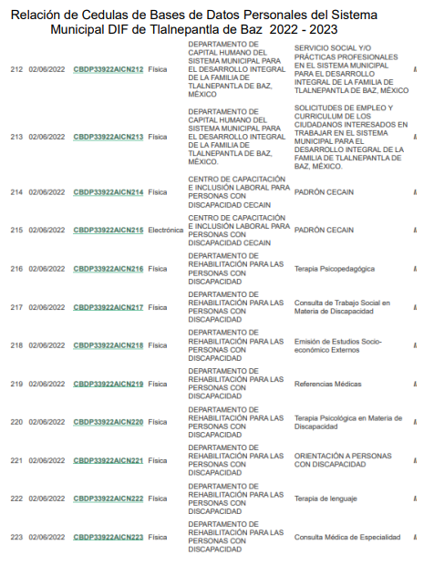

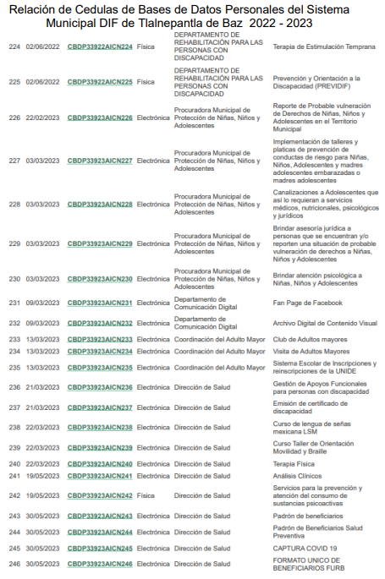

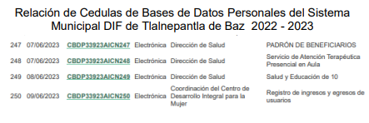

Ahora bien, no debemos perder de vista que la esencia de este requerimiento de información es obtener las copias de todas y cada una de las cédulas de bases de datos personales referidas en el listado, es decir, las 250, por lo que resulta dable ordenar al **Sujeto Obligado** efectuar una búsqueda exhaustiva y razonable para efecto de que haga entrega las mismas, de la temporalidad 2022 y 2023 en versión pública.

Cabe precisar que de la normatividad aplicable, no se contempla dentro de los preceptos legales, el concepto de “cédula” de base de datos, únicamente se hace referencia a la obligación de todas las Instituciones Públicas de registrar ante este Instituto los **sistemas de base de datos personales que posean**, no a través de una cedula en específico, sino de toda la base de datos administrada por la autoridad competente, vigilando el cumplimiento a lo dispuesto en las fracciones que contempla el artículo 37 de la Ley de Protección de Datos Personales del Estado de México.

En ese contexto, respecto del tema de avisos de privacidad, el artículo 4, fracción V, 29, 30, 31, 32 y33 de la Ley de Protección de Datos Personales en Posesión de Sujetos Obligados del Estado de México y Municipios, señalan la definición, tipos y en que este se compone, como se advierte en seguida:

**Del aviso de privacidad.**

Dicho lo anterior, se procede a contextualizar la información solicitada, para ello, es importante destacar que, de conformidad con la Ley de Protección de Datos Personales en Posesión de Sujetos Obligados del Estado de México y Municipios, el **aviso de privacidad** es el documento físico, electrónico o en cualquier formato generado por el responsable que es puesto a disposición del titular con el objeto de informarle los propósitos del tratamiento al que serán sometidos sus datos personales.

La Ley establece que los responsables pondrán a disposición de la o el titular en formatos impresos, digitales, visuales, sonoros o de cualquier otra tecnología, **el aviso de privacidad en las modalidades simplificado e integral**, siendo que a través de este aviso, el responsable tiene la obligación de información de modo expreso, preciso e inequívoco a las o los titulares, la información que se recaba de ellos y con qué fines, la existencia y características principales del tratamiento al que serán sometidos sus datos personales, a fin de que puedan tomar decisiones informadas al respecto, tal como se observa a continuación:

***“Principio de Información***

***Artículo 23.*** *El responsable tendrá la obligación de informar a través del aviso de privacidad de modo expreso, preciso e inequívoco a las y los titulares, la información que se recaba de ellos y con qué fines, la existencia y características principales del tratamiento al que serán sometidos sus datos personales, a fin de que puedan tomar decisiones informadas al respecto.*

*El aviso de privacidad estará redactado y estructurado de manera clara precisa y sencilla, será difundido por los medios electrónicos y físicos con que cuente el responsable. Cuando resulte imposible dar a conocer a la o el titular el aviso de privacidad, de manera directa o ello exija esfuerzos desproporcionados, el responsable instrumentará medidas compensatorias de comunicación masiva de acuerdo con los criterios que para tal efecto emita el Sistema Nacional.”*

En el mismo orden de ideas, es de destacar que se entiende como **aviso de privacidad integral** a aquel que es entregado cuando los datos son proporcionados directamente por el titular de estos, este debe ser facilitado en el momento de forma clara e incuestionable, a través de los formatos establecidos por el sujeto obligado, por otro lado, el **aviso de privacidad simplificado** es aquel que es entregado cuando los datos son obtenidos por cualquier medio electrónico, óptimo, sonoro, visual o a través de cualquier otra tecnología, el aviso de privacidad debe ser puesto a disposición en un lugar visible, considerando los medios o mecanismos para que se conozca el texto completo del aviso.

Como se logra advertir, el aviso de privacidad es de suma importancia en el tratamiento de datos personales, ya que permite informar a sus titulares del tratamiento que se les da a los mismos, por lo que, es **obligatorio** que los sujetos obligados cuenten con los avisos de privacidad correspondientes, cuando algunas de sus unidades administrativas procesen datos personales.

Ahora bien, se advierte que el SUJETO OBLIGADO hace entrega de los avisos de privacidad de la temporalidad 2022, como se advierte a continuación:

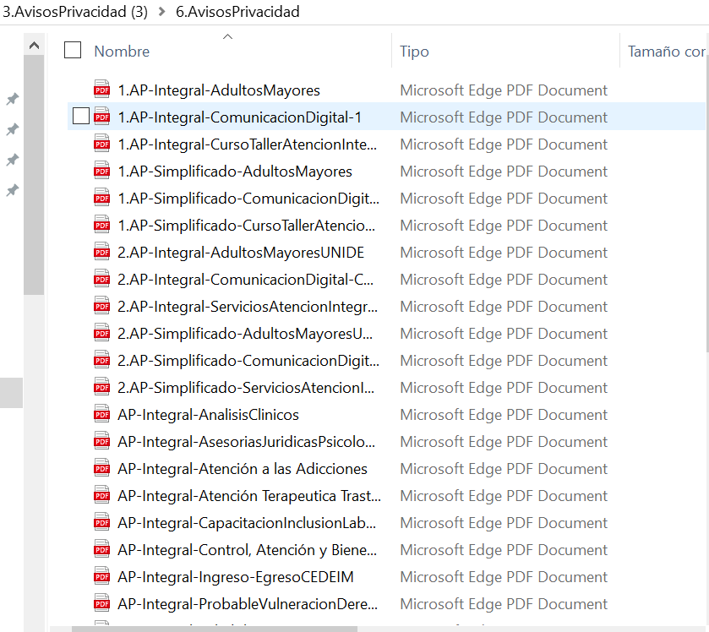

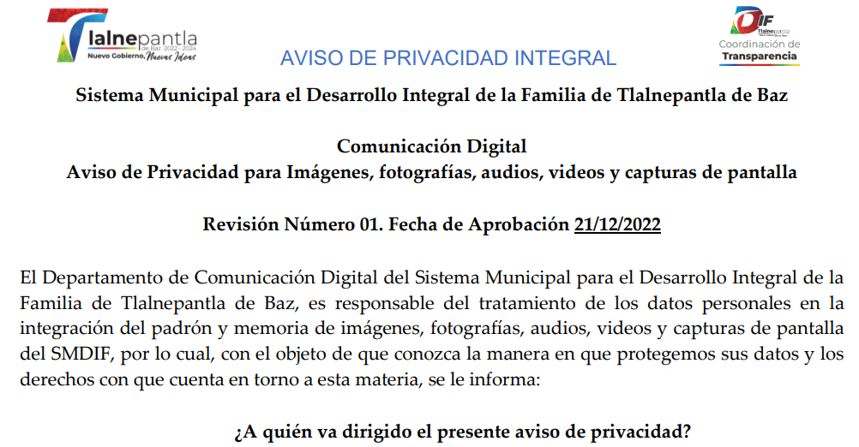

No obstante, ello, no hace pronunciamiento por cuanto hace a los avisos de privacidad de la temporalidad de 2023, y por cuanto hace a la temporalidad de 2018 a 2021se declaró la inexistencia de la información.

Cabe destacar que hace entrega de un enlace el cual, al ingresar a él, se advierte lo siguiente:

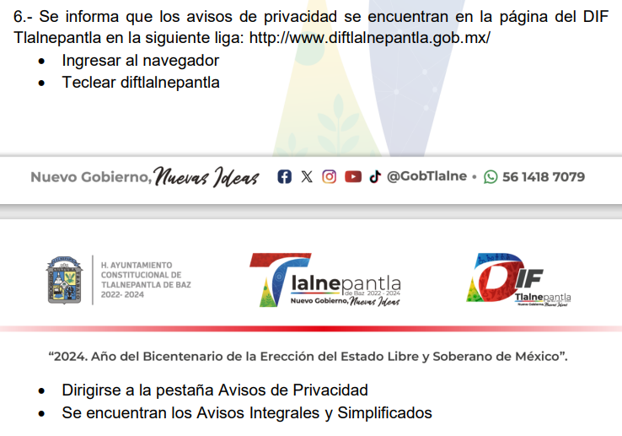



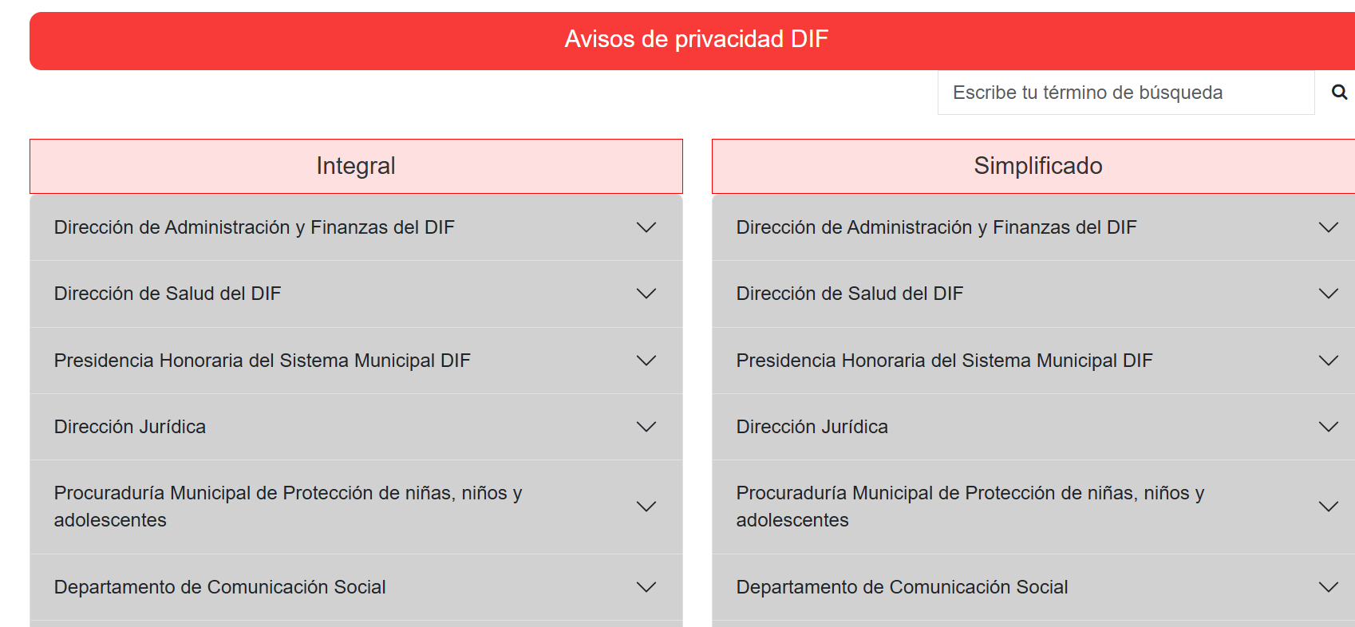

De lo anterior y al consultarlos estos corresponden a la temporalidad de 2024, misma que no es solicitada por la parte recurrente, como se advierte se la siguiente imagen:

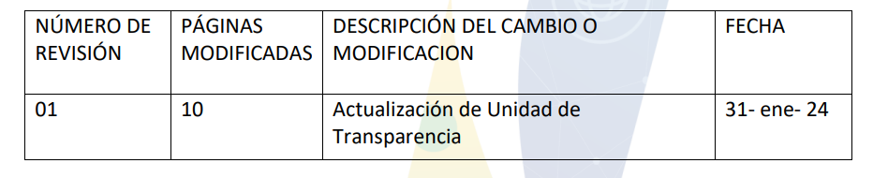

Por lo anterior es que se ordena haga entrega de los avisos de privacidad de la temporalidad 2023, pues no existe pronunciamiento relativo por parte del SUJETO OBLIGADO.

Finalmente, por cuanto hace a la temporalidad de 2018 a 2021 relativo a los avisos de privacidad, así como a las cédulas de datos, se informó, que de una búsqueda exhaustiva, no se encontró la información solicitada en esta área, determinando la INEXISTENCIA a través del Comité de Transparencia.

Adjuntando para tal efecto el acta de la Tercera Sesión Extraordinaria del Comité de Transparencia del **SUJETO OBLIGADO**, por medio del cual declaró la inexistencia de la información requerida en la solicitud número **00026/DIFTLALNE/IP/2024.**

Al respecto, cabe precisar que conforme al artículo 20 de la Ley de Transparencia y Acceso a la Información Pública del Estado de México y Municipios, ante la negativa de acceso a la información o su inexistencia, el **SUJETO OBLIGADO** deberá demostrar que se encuentra en alguna de las excepciones establecidas en la normatividad aplicable.

En ese sentido, según Trujillo, Humberto (2019), en el “Diccionario de Transparencia y Acceso a la Información Pública” (p. 201), **la negativa de acceso a la información** ocurre cuando de manera fundada y motivada, una autoridad la niega o la limita, por alguna de las siguientes razones:

* **La inexistencia de la información (p. 171): Sucede cuando la información solicitada no se encuentra en los archivos públicos o clasificado de los entes sujetos a las Leyes de Transparencia.**
* **La incompetencia del Sujeto Obligado (p. 171):** Ocurre cuando el Sujeto Obligado carece de atribuciones para poseer la información peticionada.
* **La clasificación de la información (p. 70):** Es el proceso o conjunto de acciones que realizan los sujetos obligados para establecer que determinada información se encuentra en alguno de los supuestos de reserva o confidencialidad establecidos en la legislación en materia de transparencia.

En ese orden de ideas, es de señalar que las excepciones al derecho de acceso a la información consisten en que la documentación sea **inexistente**, se encuentre clasificada, o bien, el Sujeto Obligado sea incompetente para contar con esta; esto es, la negativa de acceso a la información **recae cuando la documentación no se encuentre en los archivos del SUJETO OBLIGADO**, o bien exista, pero no pueda proporcionarse por contener datos confidenciales o reservados.

En ese sentido, toda vez que el Sistema Municipal Para el Desarrollo Integral de la Familia de Tlalnepantla de Baz, remitió el acta de la Tercera Sesión Extraordinaria del Comité de Transparencia del **SUJETO OBLIGADO**, por medio del cual declaró la inexistencia de la información requerida en la solicitud número **00026/DIFTLALNE/IP/2024,** en dicha Acta, a fin de establecer si el Comité de Transparencia cumplió cabalmente con las formalidades exigidas por la Ley de Transparencia y Acceso a la Información Pública del Estado de México y Municipios, al tenor de lo siguiente:

|  |  |  |
| --- | --- | --- |
|  | **Cumplió:** | **Contenido** |
| **Número de folio de la solicitud.** | **Sí** |  |
| **Referencia de la información solicitada.** | **Sí** |  |
| **Fundamento y Motivación Legal.** | **Parcialmente**  **El SUJETO OBLIGADO, no señaló puntualmente los motivos por los cuales no cuenta con la información solicitada.** |  |
| **Conexión entre los fundamentos y motivos que dieron origen a la inexistencia de la información.** | **No** | El Sujeto Obligado no hizo la conexión entre los motivos que originaron la inexistencia de la información que se solicita.  Sólo se concretó a señalar el fundamento legal y que se realizó una búsqueda exhaustiva, haciendo mención que lo peticionado no obra en los archivos de dicha área. |
| **Notificación al órgano interno de control o equivalente del sujeto obligado quien, en su caso, deberá iniciar el procedimiento de responsabilidad administrativa que corresponda.** | **Sí** |  |
| **Autoridades competentes.** | **Sí** |  |

En efecto, se procedió a analizar el acta remitida a fin de determinar si el Comité de Transparencia cumplió cabalmente con las formalidades exigidas por la Ley de Transparencia y Acceso a la Información Pública del Estado de México y Municipios*,* la Ley General de Transparencia y Acceso a la Información Pública, y el numeral trigésimo fracción I de los Lineamientos Generales en Materia de Clasificación y Desclasificación de la Información así como por los criterios orientadores aprobados por el Pleno de este Instituto, que establecen el criterio de inexistencia y en qué circunstancia debe emitirse la declaratoria de la misma:

***INEXISTENCIA, CONCEPTO DE, EN MATERIA DE TRANSPARENCIA****. La interpretación sistemática de los artículos 29 y 30, fracción VIII, de la Ley de Transparencia y Acceso a la Información Pública del Estado de México y Municipios, permite concluir que la inexistencia de la información en el derecho de acceso a la información pública conlleva necesariamente a los siguientes supuestos:*

***a) La existencia previa de la documentación y la falta posterior de la misma en los archivos del Sujeto Obligado, esto es, la información se generó, poseyó o administró –cuestión de hecho– en el marco de las atribuciones conferidas al Sujeto Obligado, pero no la conserva por diversas razones (destrucción física, desaparición física¸ sustracción ilícita, baja documental, etcétera).***

*b) En los casos en que por las atribuciones conferidas al Sujeto Obligado éste debió generar, administrar o poseer la información, pero en incumplimiento a la normatividad respectiva no llevó a cabo ninguna de esas acciones.*

*En ambos casos, el Sujeto Obligado deberá hacer del conocimiento del solicitante las razones que explican la inexistencia, mediante el dictamen debidamente fundado y motivado emitido por el Comité de Información y con las formalidades legales exigidas por la Ley de Transparencia.*

***CRITERIO 0004-11***

***INEXISTENCIA. DECLARATORIA DE LA. ALCANCES Y PROCEDIMIENTOS****. De la interpretación de los artículos 29 y 30, fracción VIII, de la Ley de Transparencia y Acceso a la Información Pública del Estado de México y Municipios, se concluye que cuando el Titular de la Unidad de Información no localice la documentación solicitada, a pesar de haber sido generada, poseída o administrada por el Sujeto Obligado, turnará la solicitud al Comité de Información el cual es el único competente para conocer y deliberar mediante resolución el dictamen de declaratoria de inexistencia, la cual tiene como propósito que el particular tenga la certeza jurídica de que el Sujeto Obligado realizó una búsqueda exhaustiva y minuciosa de la información en los archivos a cargo. En consecuencia, es deber del Comité de Información instruir una búsqueda exhaustiva a todas y cada una de las áreas que integran orgánica o funcionalmente al Sujeto Obligado, para localizar los documentos que contengan la información materia de una solicitud, así como la de supervisar que esa búsqueda se lleve a cabo en todas y cada una de las áreas mencionadas. Dicha búsqueda exhaustiva implicará que el Comité acuerde las medidas pertinentes para la debida localización de la información requerida dentro de la estructura del Sujeto Obligado y, en general, el de adoptar cualquier otra previsión que considere conducente para tales efectos y velar por la certeza en el derecho de acceso a la información.*

*Bajo el entendido de que dicha búsqueda exhaustiva permitirá dos determinaciones:*

*1ª) Que se localice la documentación que contenga la información solicitada y de ser así la información pueda entregarse al solicitante en la forma en que se encuentra disponible, o*

*2ª) Que no se haya encontrado documento alguno que contenga la información requerida, por lo que agotadas las medidas necesarias de búsqueda de la información y de no encontrarla, el Comité de Información deba emitir el dictamen de declaratoria de inexistencia y notificarlo al interesado.*

*Aunado a lo anterior, en el dictamen de declaratoria de inexistencia el Comité de Información deberá motivar o precisar las razones por las que se buscó la información, las áreas en las que se instruyó la búsqueda, las respuestas otorgadas por los Servidores Públicos Habilitados y en general, todas aquéllas circunstancias que se tomaron en cuenta para llegar a determinar que la información requerida no obra en los archivos a cargo.*

Así, debe señalarse que de acuerdo al criterio de interpretación en el orden administrativo emitido por este Instituto número 0004-11, la inexistencia de la información en el derecho de acceso a la información pública conlleva como supuestos: la existencia previa de la documentación y la falta posterior de la misma en los archivos del **SUJETO OBLIGADO**, en otras palabras la información se generó, administró o poseyó en el marco de sus atribuciones pero no la conserva por distintas razones como pudieran ser, **destrucción o desaparición física, sustracción ilícita, baja documental o cualquier otra;** o el segundo de los supuestos sería que el Sujeto Obligado debió de haber generado, administrado o poseído la información pero en incumplimiento a la norma no lo llevo a cabo.

En ese sentido, del acuerdo de inexistencia que se analiza se observa que el **SUJETO OBLIGADO**, **no expresó las razones o motivos por las cuales no cuenta con la información requerida**; ya que, no señaló de manera clara sí la información que es del interés de la persona solicitante, se generó o no, y en caso de haberse generado, los motivos por los cuales no se cuenta con ella, pudiendo ser la destrucción o desaparición física, la sustracción, entre otros supuestos, de ahí que, dicho acuerdo incumplió con las formalidades señaladas por el artículo 169 de la Ley de la Materia.

En atención a lo anterior, para poder dar certeza a los solicitantes y con ello satisfacer el derecho de acceso a la información, el Acuerdo que emita el Comité de Transparencia, deberá estar debidamente fundado y motivado.

Lo anterior es así, pues no debe perderse de vista que, la fundamentación y motivación consiste en la obligación que tiene todo ente público de expresar los preceptos jurídicos aplicables al asunto origen del acto y las razones o argumentos de su actuar, es así que al respecto, el máximo tribunal del país ha establecido jurisprudencia en relación a qué debe entenderse por fundamentación y motivación, en los siguientes términos:

*“****FUNDAMENTACIÓN Y MOTIVACIÓN.*** *La debida fundamentación y motivación legal, deben entenderse, por lo primero, la cita del precepto legal aplicable al caso, y por lo segundo, las razones, motivos o circunstancias especiales que llevaron a la autoridad a concluir que el caso particular encuadra en el supuesto previsto por la norma legal invocada como fundamento.”(Sic)*

Es así que, en un acto de autoridad se surte la debida fundamentación cuando se cita el precepto legal aplicable al caso concreto y la debida motivación cuando se expresan las razones, motivos o circunstancias que tomó en cuenta la autoridad para adecuar el hecho a los fundamentos de derecho.

Más aún, a través de diversa jurisprudencia dictada por el Poder Judicial de la Federación se sostiene que la finalidad de la fundamentación o motivación es la de explicar, justificar, posibilitar la defensa y comunicar la decisión de la autoridad, sirviendo de sustento lo siguiente:

***“FUNDAMENTACIÓN Y MOTIVACIÓN. EL ASPECTO FORMAL DE LA GARANTÍA Y SU FINALIDAD SE TRADUCEN EN EXPLICAR, JUSTIFICAR, POSIBILITAR LA DEFENSA Y COMUNICAR LA DECISIÓN****. El contenido formal de la garantía de legalidad prevista en el artículo 16 constitucional relativa a la* ***fundamentación y motivación tiene como propósito primordial y ratio que el justiciable conozca el "para qué" de la conducta de la autoridad, lo que se traduce en darle a conocer en detalle y de manera completa la esencia de todas las circunstancias y condiciones que determinaron el acto de voluntad, de manera que sea evidente y muy claro para el afectado poder cuestionar y controvertir el mérito de la decisión, permitiéndole una real y auténtica defensa****. Por tanto,* ***no basta que el acto de autoridad apenas observe una motivación pro forma pero de una manera incongruente, insuficiente o imprecisa****, que impida la finalidad del conocimiento, comprobación y defensa pertinente****, ni es válido exigirle una amplitud o abundancia superflua, pues es suficiente la expresión de lo estrictamente necesario para explicar, justificar y posibilitar la defensa, así como para comunicar la decisión a efecto de que se considere debidamente fundado y motivado, exponiendo los hechos relevantes para decidir, citando la norma habilitante y un argumento mínimo pero suficiente para acreditar el razonamiento del que se deduzca la relación de pertenencia lógica de los hechos al derecho invocado, que es la subsunción****.” (Sic)*

*(Énfasis añadido)*

En consecuencia, la fundamentación y motivación implica que en el acto de autoridad, además de contenerse los supuestos jurídicos aplicables se expliquen claramente, por qué, a través de la utilización de la norma se emitió el acto. De este modo, la persona que se siente afectada podrá impugnar la decisión, permitiéndole una real y auténtica defensa.

Resulta aplicable el criterio reiterado número **08/19**, emitidos por Acuerdo del Pleno del Instituto de Transparencia y Acceso a la Información Pública del Estado de México y Municipios, que a la letra dice:

***“INEXISTENCIA DE LA INFORMACIÓN. SUPUESTOS PARA EMITIR LA RESOLUCIÓN DE LA****. De conformidad con los artículos 19, párrafo tercero y 170 de la Ley de Transparencia y Acceso a la Información Pública del Estado de México y Municipios,* ***el Comité de Transparencia deberá emitir un acuerdo de inexistencia de información debidamente fundado y motivado, para justificar por qué no obra en los archivos del Sujeto Obligado la información que deriva de las facultades, competencias y atribuciones que los ordenamientos jurídicos aplicables le otorgan, la cual debió generar, poseer y administrar****. Por tanto, en términos de los numerales previamente citados, el referido acuerdo de inexistencia procede en los siguientes momentos: a) cuando no se generó, poseyó o administró el documento teniendo la obligación conforme a la presunción legal que deriva de las facultades, competencias y atribuciones que los ordenamientos jurídicos aplicables le otorgan; b) que habiendo sido generada, poseída o administrada, por algún motivo ya no se cuenta con la información solicitada; o bien, c) cuando el Sujeto Obligado fue omiso en ejercer una facultad, competencia o atribución inexcusable. Supuestos que, de actualizarse, deberán acreditarse con las exigencias legales contempladas en los numerales 49, fracción II, 169 y 170 de la Ley de Transparencia de la entidad, a través de una resolución del Comité de Transparencia del Sujeto Obligado que confirme la inexistencia de la información,* ***acto jurídico que genera certeza jurídica al particular de que se realizó un criterio de búsqueda exhaustivo y razonable con la debida justificación de la falta de información y en su caso, las consecuencias de ello.***

(Énfasis añadido)

Expuesto todo lo anterior, este Órgano Garante no puede tener por colmado el derecho de Acceso a la Información de LA PARTE RECURRENTE,toda vez que el Acuerdo de Inexistencia entregado por **EL SUJETO OBLIGADO** no cumple con los requisitos mínimos necesarios para acreditar su validez. En consecuencia, este Órgano Garante determina ordenar al **SUJETO OBLIGADO** emita Acuerdo de Inexistencia en términos precisados anteriormente.

### f) Conclusión

1. Por lo que resulta dable ordenar al **Sujeto Obligado** efectuar una búsqueda exhaustiva y razonable para efecto de que haga entrega los registros de bases de datos personales de todas las áreas que componen la plantilla del SUJETO OBLIGADO, de la temporalidad 2022 y 2023 del listado entregado en respuesta.
2. Se ordena haga entrega de los avisos de privacidad de la temporalidad 2023, pues no existe pronunciamiento relativo por parte del SUJETO OBLIGADO.
3. Se ordena al **SUJETO OBLIGADO** emita Acuerdo de Inexistencia en términos precisados anteriormente, relativo a la temporalidad de 2018, 2019, 2020, 2021 de los avisos de privacidad y los registros de bases de datos.

Así, con fundamento en lo establecido en los artículos 5, párrafos trigésimo segundo, trigésimo tercero y trigésimo cuarto, fracciones IV y V, de la Constitución Política del Estado Libre y Soberano de México; y en los artículos 2, fracción II, 9, 29, 36, fracciones I y II, 176, 178, 179, 186 y 188 de la Ley de Transparencia y Acceso a la Información Pública del Estado de México y Municipios, este Pleno:

# RESUELVE

**PRIMERO.** Se **MODIFICA** la respuesta entregada por el **SUJETO OBLIGADO** en la solicitud de información **00026/DIFTLALNE/IP/2024**, por resultar **FUNDADAS** las razones o motivos de inconformidad hechos valer por **LA PARTE RECURRENTE** en el Recurso de Revisión **00887/INFOEM/IP/RR/2024**,en términos del considerando **SEGUNDO** de la presente Resolución.

**SEGUNDO.** Se **ORDENA** al **SUJETO OBLIGADO**, a efecto de que, previa búsqueda exhaustiva y razonable de la información, entregue a través del SAIMEX, los documentos que den cuenta de lo siguiente:

*1.- Los 250 registros de bases de datos personales del año 2022, referidas en respuesta.*

*2.- Los avisos de privacidad del año 2023.*

*3.- El Acuerdo de Inexistencia respecto* ***de los avisos de privacidad*** *de los años 2018, 2019, 2020, 2021 y 2022 debidamente fundado y motivado, en términos de los artículos 49, fracciones II y XIII, 169 y 170 de la Ley de Transparencia y Acceso a la Información Pública del Estado de México y Municipios*

*4.- El Acuerdo de Inexistencia respecto* ***de los registros de bases de datos*** *de los años 2018, 2019, 2020 y 2021 debidamente fundado y motivado, en términos de los artículos 49, fracciones II y XIII, 169 y 170 de la Ley de Transparencia y Acceso a la Información Pública del Estado de México y Municipios*

**TERCERO.** Notifíquese la presente resolución vía Sistema de Acceso a la Información Mexiquense **(SAIMEX),** al Titular de la Unidad de Transparencia del **SUJETO OBLIGADO**, para que conforme al artículo 186 último párrafo, 189 segundo párrafo y 194 de la Ley de Transparencia y Acceso a la Información Pública del Estado de México y Municipios, dé cumplimiento a lo ordenado dentro del plazo de **diez días hábiles**, e informe a este Instituto en un plazo de **tres días hábiles** siguientes, sobre el cumplimiento dado a la presente. Asimismo, se le apercibe que en caso de negarse a cumplir la presente resolución o hacerlo de manera parcial, se le impondrá una medida de apremio de conformidad con lo previsto en los artículos 198, 200, fracción III; 214, 215 y 216 de la Ley de Transparencia y Acceso a la Información Pública del Estado de México y Municipios.

**CUARTO.** Notifíquese a **LA PARTE RECURRENTE** la presente resolución vía Sistema de Acceso a la Información Mexiquense (SAIMEX).

**QUINTO.** **Hágase** **del conocimiento** del **RECURRENTE**, que de conformidad con lo establecido en el artículo 196 de la Ley de Transparencia y Acceso a la Información Pública del Estado de México y Municipios, y con lo establecido en los artículos 159 y 160 de la Ley General de Transparencia y Acceso a la Información Pública podrá impugnarla vía recurso de inconformidad ante el Instituto Nacional de Transparencia, Acceso a la Información y Protección de Datos Personales, o bien, vía Juicio de Amparo en los términos de las leyes aplicables.

**SEXTO.** De conformidad con el artículo 198 de la Ley de Transparencia y Acceso a la Información Pública del Estado de México y Municipios, el **SUJETO OBLIGADO** podrá solicitar una ampliación de plazo de manera fundada y motivada, para el cumplimiento de la presente resolución.

ASÍ LO RESUELVE, POR UNANIMIDAD DE VOTOS EL PLENO DEL INSTITUTO DE TRANSPARENCIA, ACCESO A LA INFORMACIÓN PÚBLICA Y PROTECCIÓN DE DATOS PERSONALES DEL ESTADO DE MÉXICO Y MUNICIPIOS, CONFORMADO POR LOS COMISIONADOS JOSÉ MARTÍNEZ VILCHIS, MARÍA DEL ROSARIO MEJÍA AYALA, SHARON CRISTINA MORALES MARTÍNEZ, LUIS GUSTAVO PARRA NORIEGA Y GUADALUPE RAMÍREZ PEÑA (AUSENCIA JUSTIFICADA), EN LA TRIGÉSIMA TERCERA SESIÓN ORDINARIA, CELEBRADA EL DIECINUEVE DE SEPTIEMBRE DE DOS MIL VEINTICUATRO, ANTE EL SECRETARIO TÉCNICO DEL PLENO, ALEXIS TAPIA RAMÍREZ.

AGZ/DEMF/AGE